**天文AI大模型一期（预备班）结题报告**

1. **星系图像分类**
2. 代码项目地址：
3. 选择模型结构

使用自己搭建的Resnet18从头开始训练，相比预训练模型减少了卷积核大小和步长。模型结构如下：

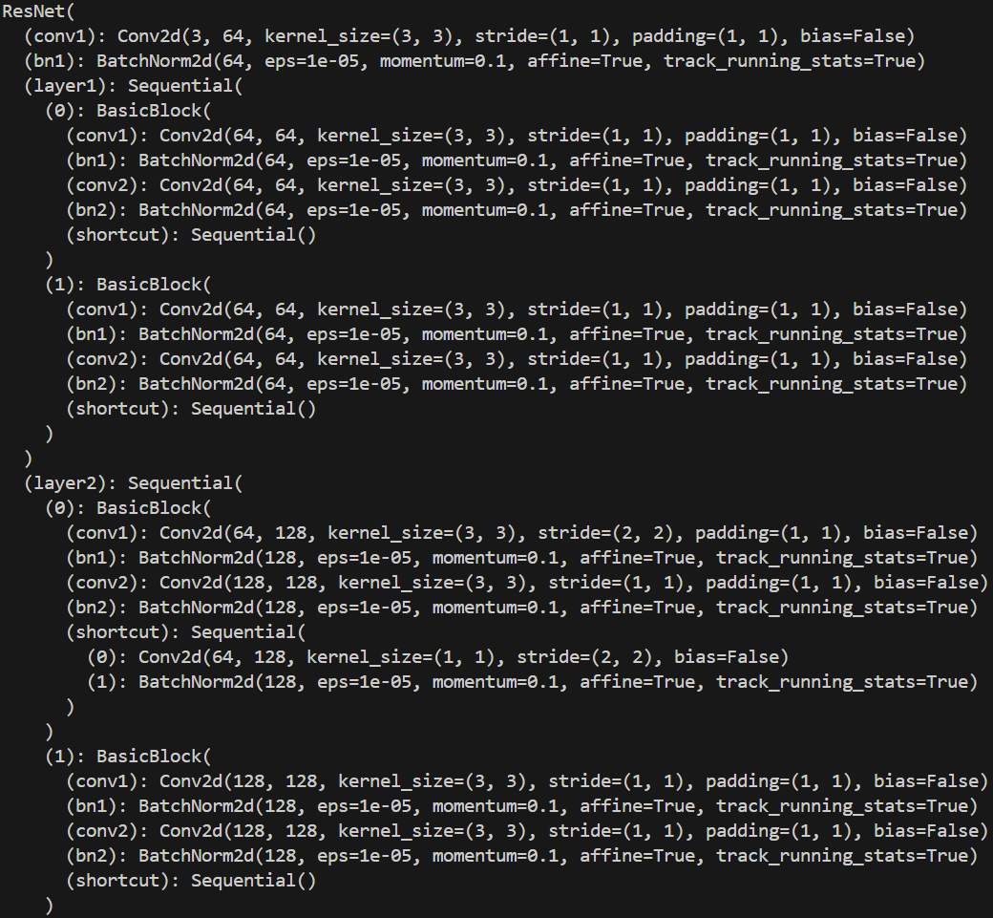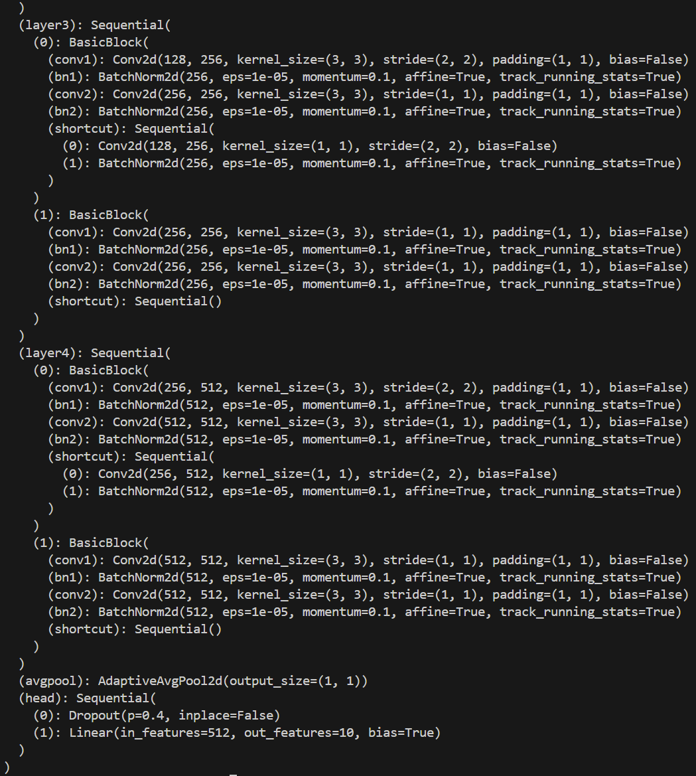

1. 训练过程描述

训练中，分为trainset和valset，比例为7：3。采取早停技术防止模型过拟合。模型最终val集结果如下：

|  |  |  |  |
| --- | --- | --- | --- |
|  | Acc | Recall | F1 |
| My model | 85.17% | 68.3% | 0.691 |

|  |  |
| --- | --- |
|  | Acc |
| Class 0 | 70.75% |
| Class 1 | 95.40% |
| Class 2 | 91.25% |
| Class 3 | 46.36% |
| Class 4 | 89.13% |
| Class 5 | 0.00% |
| Class 6 | 90.53% |
| Class 7 | 63.04% |
| Class 8 | 69.09% |
| Class 9 | 67.72% |

混淆矩阵如下：

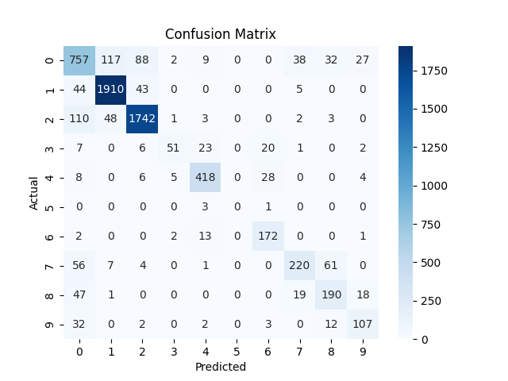

1. **LAMOST光谱分类**
2. 代码项目地址：
3. 选择模型结构

使用自己搭建的4层卷积神经网络，从头开始训练。

模型结构如下：

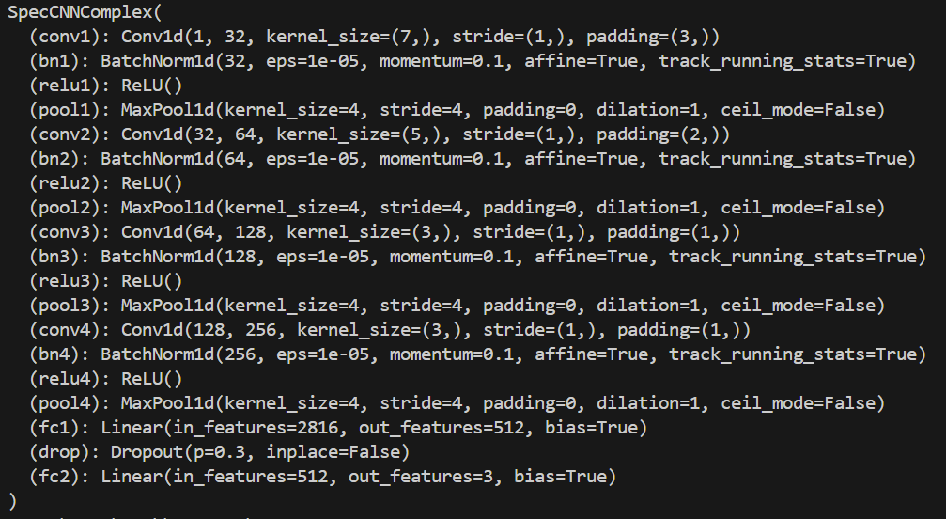

1. 训练过程描述

训练中，分为trainset和valset，比例为7：3。采取早停技术防止模型过拟合。验证集结果如下：

|  |  |  |  |
| --- | --- | --- | --- |
|  | Acc | Recall | F1 |
| My model | 99.34% | 92.05% | 0.92 |

|  |  |
| --- | --- |
|  | Acc |
| Class 0 | 94.0% |
| Class 1 | 82.4% |
| Class 2 | 99.7% |

混淆矩阵如下：

